电子住院单操作步骤
1、登录诊间系统后，打开诊间接诊窗口，这里新加了几个选择项，如下图红框中所示：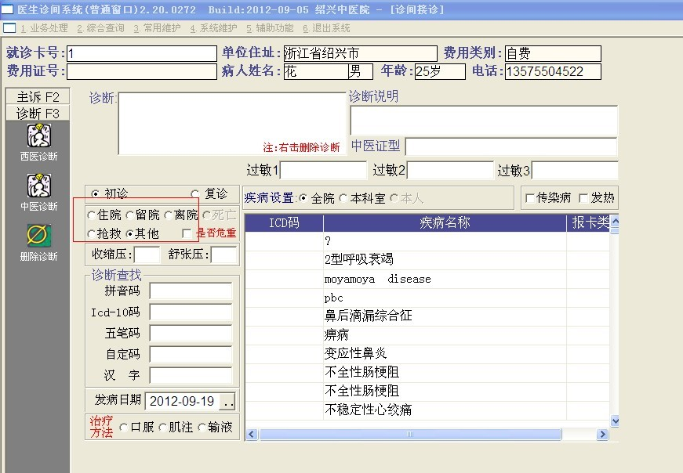
2、如果病人配完药或是做完检查就回去的，那就不用去选择，因为默认是“其他”。但如果病人是要住院的，那就在“住院”前的圆圈点一下，这时会跳出一个住院电子单，如下图所示：
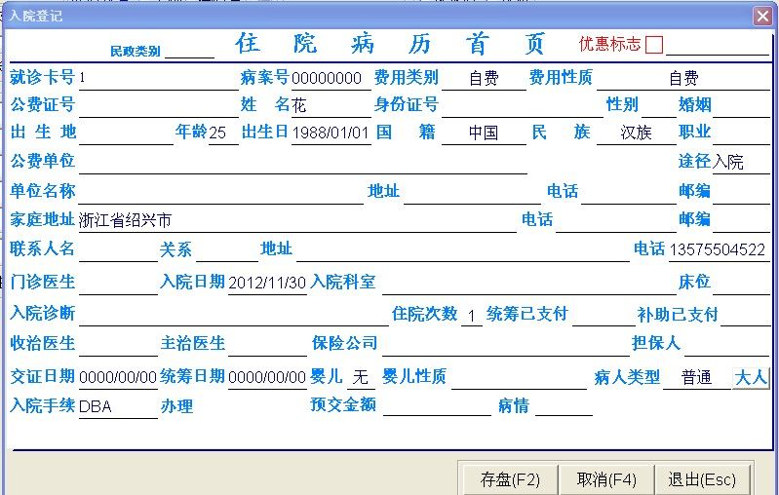

3、然后医生必须要录入入院科室、入院诊断、收治医生、预交金额。入院科室是几病区就直接录入阿拉伯数字几，然后回车就好了。如要入院到十三病区，只要在入院科室横线上输入13，然后回车，13病区就出来了。入院诊断就像平时录诊间诊断一样。收治医生就输入收治医生的工号，然后回车。如下图所示：
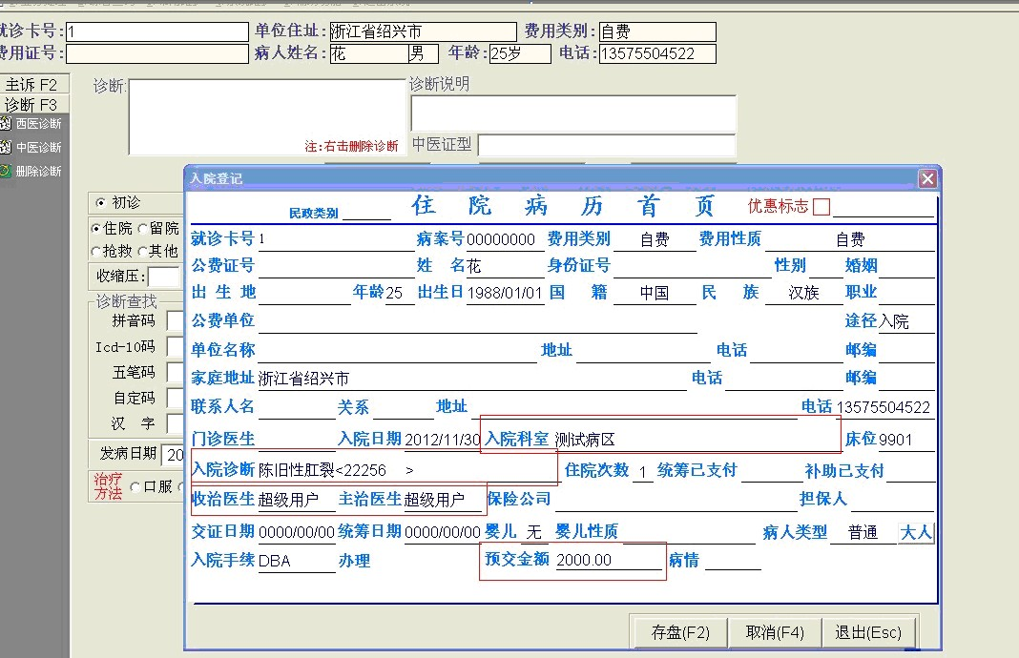

4、填完这三项后点一下电子单中的“存盘”，这张电子住院单就完成了。

